
愛戀北海道 浪漫小樽夜遊 白色戀人公園
螃蟹美食溫泉 五日遊(千歲/旭川)
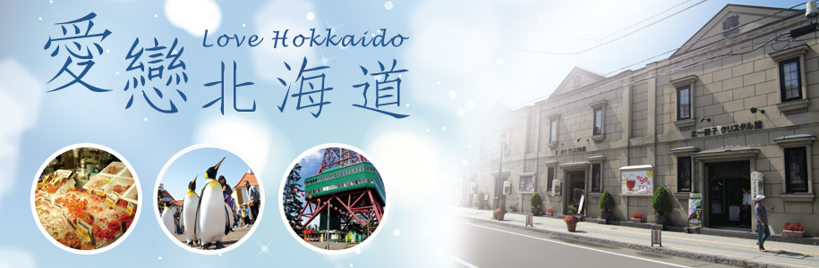
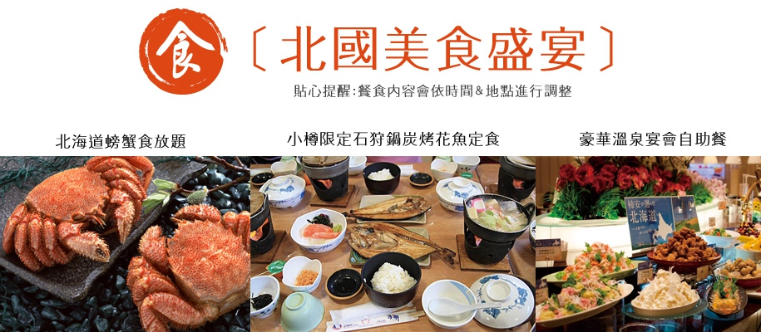
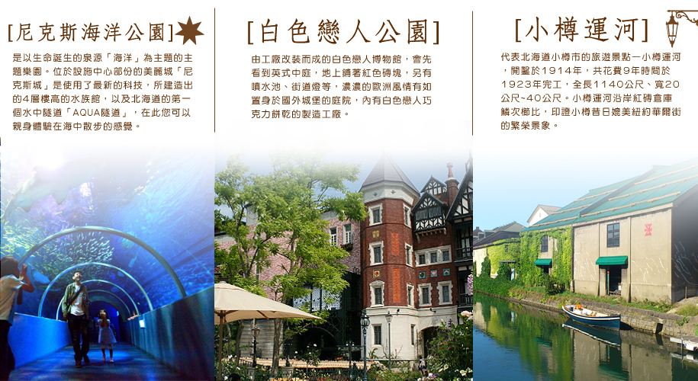
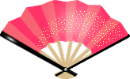
行程特色
- 搭乘復興航空公司班機，機齡最新，法國空中巴士A330【直飛北海道】一次遊覽道央、道南各
著名之觀光景點。
- 全程住宿A級飯店，均為【兩人一室】並安排住宿【兩晚】日本溫泉區，享受道地溫泉及美食。
- 安排造訪北海道最美【小樽】，可自由夜訪小樽運河，以及參觀音樂盒博物館、北一硝子館、銀之鐘咖
啡館...等，羅曼蒂克地宛如美妙仙境，在巷弄間巧遇意想不到的風景也是其魅力所在。
- 安排造訪巧克力夢工廠【白色戀人公園】，一邊品嘗巧克力，一邊享受宛如身在歐洲景致之中。
- 前往北海道最大的海洋世界王國【尼克斯海洋公園】，園內的海底隧道和透明水柱可見到漂亮的魚群悠游其中，更可欣賞到可愛的【國王企鵝】街頭遊行。
- 前往【前田真三拓真館】，原本荒廢的舊千代田小學校改建而成，於昭和62年開館，所展示的照片大多是以美瑛周邊山丘景色為題材的攝影作品，是美瑛最有人氣的照片展示館。
- 前往北海道守護神【北海道神宮】，1870年明治政府為祭祀北海道開拓之神，所建築的札幌神社，
1964年改名為現在的北海道神宮。
- 走訪【男山造酒廠】，除了參觀文物還可以免費試飲日本最道地的清酒。
- 全程使用本公司自有全新45人座豪華遊覽車，合法營業用車【綠牌車】，安全舒適有保障，並由本
公司自有資深導遊一路為您親切服務。
出發日期: 4月1日~4月30日
參考航班
 | 交通工具 | 航班編號 | 出發地 | 目的地 | 出發時間 | 抵達時間
去程 | 復興航空 | GE670 | 桃園 | 千歲 | 07:40 | 12:15
回程 | 復興航空 | GE675 | 旭川 | 桃園 | 13:45 | 17:00

注意事項
- 本行程為航空公司之包機，無法延長住宿天數、更改行程及航班，如因個人因素無法成行，不論任何原因，已繳付之團體訂金恕無法退還，視為個人放棄預訂之機位處理。
- 包機起降參考時間，會因日本政府實際核准時間而有差異，故包機時間及降落城市以航空公司為最後確認。
- 行程內容因國際或國內班機變動有所調整，如遇不可抗拒之情況本公司保留變更行程之權利，正確航班起降時間及降落城市、住宿飯店及行程內容之 確認以說明會資料為準。
- 行程內容及順序，如遇觀光地區休假及住宿飯餐廳客滿或休業日，本公司保有餐食彈性調整之權利，將以當地旅行社及導遊所安排為主。
- 行程無法延長住宿天數、更改日期及航班，旅客若中途脫隊，視同自願放棄，不另外退費。
- 團體機位無法指定座位；特殊餐食及需求請提早告知客服人員，以便作業；商務艙座位有需求著須自行負擔商務艙費用，名額有限，以事先需求者為先。
- 繳交訂金後，本公司將依觀光局所規定之【國外團體旅遊定型化契約書】精神保障您的權益。
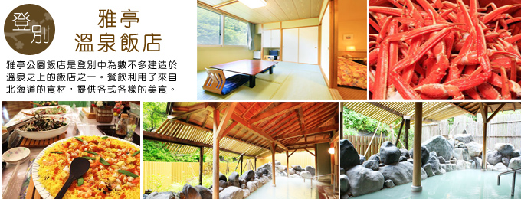
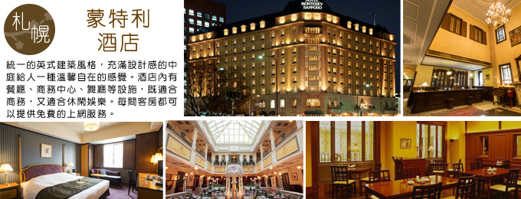
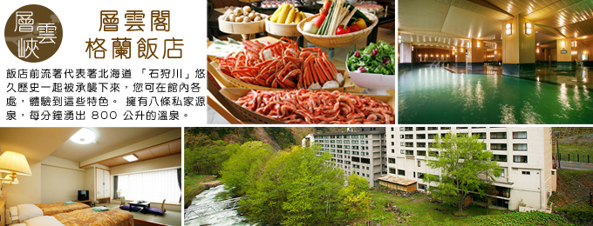

參觀景點標示：★入內參觀 ◎下車拍照 ▲行車經過 ●特殊交通 ⊕世界遺產

第一天
桃園國際機場ñ千歲／購物天堂~三井OUTLET購物廣場／巧克力夢工廠~白色戀人公園／浪漫天堂~小樽運河／小樽
今日集合於桃園中正機場，搭乘復興航空北海道包機前往北海道－千歲。
新千歲機場，是北海道的國際航線和國內航線的主要機場，是日本北方的空中大門。
★【三井OUTLET購物廣場】諸多國內外知名品牌，共有128家店鋪進駐與此，具體有女裝、男裝、童裝以及運動和戶外用品、時尚用品、生活用品等。此外，容納650個席位的大型美食街，以及彙集豐富名產和當地農產品的“北海道本地農場樂園”，受到了本地顧客和觀光客的青睞。
★【白色戀人公園】北海道著名巧克力夾心薄餅白色戀人，或譯為白之戀人，誕生於1976年，由石屋製菓株式会社製作。英國式的中庭裡有噴水池、街道燈等，濃厚歐洲風 情有如置身在國外城堡。放眼全世界，巧克力博物館也是很稀少的。70年代白色巧克力正當紅，石屋製菓傷透腦筋想辦法開發出既能吃到白色巧克力，又可以不會沾到手的產品。最後得到的結論是用餅乾薄片夾住巧克力，白色戀人也就誕生了。白色戀人名稱美妙、滋味又好，1976年12月上市後立即風靡日本全國。
來到北海道西岸第一港灣都市，也是今晚住宿的地點－【小樽市】。
其中以古色古香並富有浪漫風情之【小樽運河】最負盛名，沿著運河兩旁的倉庫群，是由明治中期至昭和初期由紅色磚瓦建造而成的建築。夜晚散步在由63盞煤氣燈林立的小樽運河，隨時還可見街頭藝人獻技，能感受到小樽獨特的小鎮風情，透過點亮燈火的倉庫群，醞釀出復古浪漫的氣氛。
早餐：溫暖的家 午餐：機上精緻套餐 晚餐： 日式風味料理

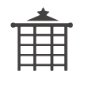
住宿 : 小樽GRAND 或 同級

第二天
飯店／小樽、北一硝子館、音樂盒博物館、百年蒸氣鐘、銀之鐘咖啡館~特別加贈天狗山纜車眺望日本海及小樽古街／名水羊蹄公園~日本百選名水／洞爺湖環湖道路~洞爺湖展望台／登別溫泉~自由夜訪登別溫泉商店街
來到北海道西岸第一港灣都市－【小樽市】。
★【北一硝子館】為代表小樽素有玻璃工房盛名的玻璃工藝店，利用舊倉庫改建的3號館中，展示全世界最精緻的玻璃工藝品與油燈。有來自世界各地的玻璃製品及飾品，可自由採購。
★【音樂盒博物館】，更是您不可錯過的景點之一，別忘了在鐘塔前照張紀念照再入館參觀喔！博物館為挑高9m充滿開放感的建築，展示亦販賣著獨創商品到高級音樂盒約有15,000件作品。
★【銀之鐘咖啡館】，位於小樽運河旁，您可自費品嚐香醇的咖啡，一面欣賞運河風情，洋溢著旅情的浪漫及快樂，留下無限美好的回憶。
*特別加贈搭乘天狗山纜車*在每一個升高的片段，舉目盡覽都是截然不同的風情；到達山上可以遙望井然有序的古城街景、也能遠眺港灣的多變景致，讓您在此感動北海道旖旎的風光。
★【名水羊蹄公園】位於北海道羊蹄山東北邊山腰，山上所流下來的雨水與雪水滲透至地底下，經自然的過濾凝聚成甘甜之泉水，此水質晶瑩剔透、甘醇清涼，在1985年被環境廳指定為名水100選之一。

◎【洞爺湖展望台】在數萬年前火山爆發後，形成周圍約36.5公里的火口湖。湖上有大島、觀音島、弁天島、饅頭島等湖中島，一覽洞爺湖的全貌為你此行留下美麗的倩影。
第三天
飯店／登別地獄谷／登別尼克斯海洋公園~城堡水族館、國王企鵝遊行、海獅表演、海豚表演／札幌市區觀光~日本現存最古老的鐘樓～時計台及國家重要文化財產～舊道廳(途經)／札幌大通公園／特別安排自由夜訪北海道最繁華商圈札幌－UNIQLO-大丸百貨公司－巴而可百貨公司－拉麵共和國~
今晚住宿於北海道人氣第一天然溫泉鄉【登別溫泉】，充分享受泡湯樂趣。您亦可自由穿著浴衣在登別溫泉街內散步逛街，有居酒屋、超商、拉麵店和當地特色土產店...等，感受特有的北國溫泉鄉風情；登別溫泉出泉量是日本前三名，更是日本少數擁有傳統熱鬧溫泉街氣氛的溫泉聖地。
PS.天狗山空中纜車為本公司特別加贈行程，如因氣候影響；纜車停駛，不另退費，敬請諸位貴賓體恤。若遇天狗山纜車年度檢修3/28~4/8，午餐則改去小樽GRAND享用。
早餐：飯店內
午餐：小樽限定石狩鍋炭烤花魚定食 或
小樽GRAND PARK飯店內歐式自助餐~朓望風景如畫的小樽港灣
晚餐：飯店內迎賓宴會料理 或 迎賓料理自助餐
住宿 : 登別雅亭 或 馬可波羅 或 同級
★【登別地獄谷】地獄谷是由火山爆發後由融岩所形成的奇形詭異的谷地，到處可見自地底冒出，白色熱氣和泉水沸騰冒泡的景觀。
★【登別尼克斯海洋公園】是以生命誕生的泉源「海洋」為主題的主題樂園。位於設施中心部份的美麗城「尼克斯城」是使用了最新的科技，所建造出的4層樓高的水族館，館內有高達8公尺的廣角大型水槽、「水晶塔」以及北海道的第一個水中隧道「AQUA隧道」，在此您可以親身體驗在海中散步的感覺。另外，從2F到4F挑高空間的手扶梯，可以欣賞在大型水槽裡悠遊的魚群。主要設施是以丹麥的耶斯克城為藍圖興建而成的尼克城，走在水中隧道，魚兒們就在遊客的頭頂上游來游去，就像走在海底般光影交錯的水中夢幻園，在此魚兒優雅游來游去的水中迴廊，每一處都是多采多姿的海中世界。城的四周都是北歐式的街景，還可以看到可愛的海豚精采的表演、國王企鵝遊行、街頭藝人演出等。
※若遇尼克斯海洋公園年度休園(4/18~4/22)則改走「伊達時代村」，屆時懇請諸位貴賓體恤 。
▲【時計台】(途經) ，為日本現存最古老的鐘樓，是一個美式的二層木造樓房，鐘樓在屋頂，自西元1881年至今為札幌市民報時已經超過120年，現在札幌市民還 是可依時聽到時計台鐘響喔。
▲【舊道廳】(途經)，在明治21年所築巴洛克型式的美國風味洋樓，原是北海道開拓時期的最高行政中心，現在成為遊人如織的古蹟，也被指定為國家重要文化財產。
★【大通公園】位於札幌市中心，總長度為1.5公里，是基於札幌市整體城市規劃而興建的商業街，這裡有許多城市雕塑、噴水池、丁香樹和槐樹，還有許多花壇。聳立著各種商社、金融機構大樓和北海道政府大樓，南面是大規模的地下商業街，熱鬧非凡，冬天則以照明的彩燈裝飾著，此公園為每年雪祭舉行的地點。
今晚住宿於札幌，您可自由前往頗負盛名又熱鬧的【狸小路】逛街，這裡約有130年悠久歷史，從服飾店、土產店市場到飲食店共有200多家，每家店都各有特色。

※【登別伊達時代村】可以藉由娛樂體驗日本江戶時代(1603年~1867年)的歷史及文化的主題樂園。廣大的時代村園區從一進門開始，就彷彿回到江戶時代一樣，無論是建築、或是工作人員的穿著，甚至使用的語言，都是親切的江戶腔調。這裡所有的工作人員全部穿著日本江戶時代的平民服裝；無論是走在路上、還是特產店及餐廳的工作人員，讓整個村莊充滿了江戶時代的神秘氣息。
早餐：飯店內 午餐：日式壽喜燒火鍋自助餐 或 日式黑豚涮涮鍋
晚餐：方便逛街，敬請自理
住宿 : 札幌GRAND 或T MARK CITY 或 APA 或 札幌京王 或 札幌蒙特利 或 同級

第四天
飯店／北海道總鎮守～北海道神宮／免稅店／前田真三拓真館／日本百選車站之一~美瑛車站／大雪山國立公園~日本瀑布百選~銀河流星瀑布／層雲峽溫泉
★【北海道神宮】為明治2 (1869) 年9月1日，奉明治天皇的詔令而創建，為北海道守護神、開拓之神的祭祀之處。北海道神宮原先為札幌神社，而於昭和39 (1964)年時，因為增祀明治天皇而改名為北海道神宮，之後即成為北海道名副其實的「總鎮守」（總守護神）而受到大家的崇敬。
★【免稅店】有馳名豐富的物產供您選購，不妨於此為自己及親朋好友添購伴手禮。
★【前田真三拓真館】，利用舊千代田小學的校舍中類似教會尖塔的建築物，展出日本風景攝影家的代表～前田真三先生的作品，館內展示著拍攝出瞬間織成自然美景的作品，正是他把美瑛山崗名揚四海，在美瑛町白色摩登建築物中，展現了美瑛山崗美麗的世界，令人讚嘆。
◎【美瑛車站】，車站採用美瑛町特產的美瑛軟石，相當具有地方特色，還被列為日本車站百選之一，車站前的商店街也是採用美瑛軟石為建材蓋成，使車站與商店街成為一體。
◎【銀河、流星瀑布】層雲峽谷中最著名，也被比喻為 一對戀人的別名男瀧的『流星瀑布』，彷彿一捆粗線軸般從80公尺高的斷崖急速滾下，頗具一番豪情；而像幾條白絲線的『銀河瀑布』，則慢條斯理地從120公尺高的斷崖緩緩流下，難怪另稱女瀧，名列日本瀑布百選的這兩個瀑布，對稱地鑲嵌在谷壁上，觀望比較起來格外有趣，也是遊客合影留念的好所在。
而今晚住宿【層雲峽溫泉】，以不愧名湯之稱的天然溫泉恭候賓客的造訪。優良的泉質與大雪山國立公園的大自然，定能安撫夏日登山、秋日賞紅、冬日滑雪後疲憊的身心。暖身又暖心。另外還有露天溫泉，透過令人嘆為觀止的優美景致，將層雲峽壯觀峽谷風情近在咫尺，一覽無遺。
早餐：飯店內 午餐：日式風味料理 晚餐：飯店內迎賓宴會料理 或 迎賓料理自助餐
住宿：層雲閣GRAND 或 層雲峽觀光 或 大雪 或 同級

第五天
飯店／男山酒造資料館~試飲日本金賞清酒／旭川ñ桃園國際機場
★【男山造酒廠】使用大雪山的伏流水所製造的清酒（男山）的資料館，明治之後這個商標分散各地，現在只有旭川的山崎製酒承繼這個品牌繼續製造著。
早餐：飯店內 午餐：機上精緻套餐
住宿 : 溫暖的家
接著搭乘專車前往旭川機場，搭乘復興航空北海道包機回到台北，結束此趟豐富又多采多姿的北海道五日之旅。

